

高级语言程序设计

VS2019 调试工具的使用

作 者 姓 名： 王灏廷

学 号： 1953609

学院、 专业： 软件学院 软件工程

同济大学

Tongji University

二〇二一年六月

## 1.VS2019下调试工具的基本使用方法

* 1. **如何开始调试？如何结束调试？**

**1.1.1 开始调试**

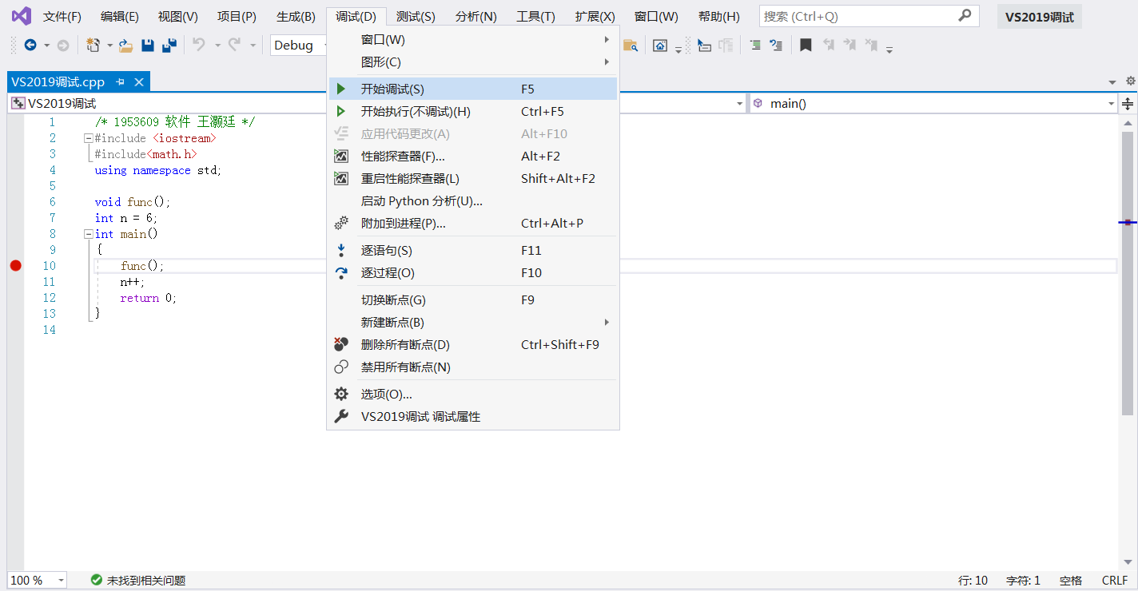

直接按F5键或者点击“调试”-“开始调试”进行调试。

**1.1.2 结束调试**

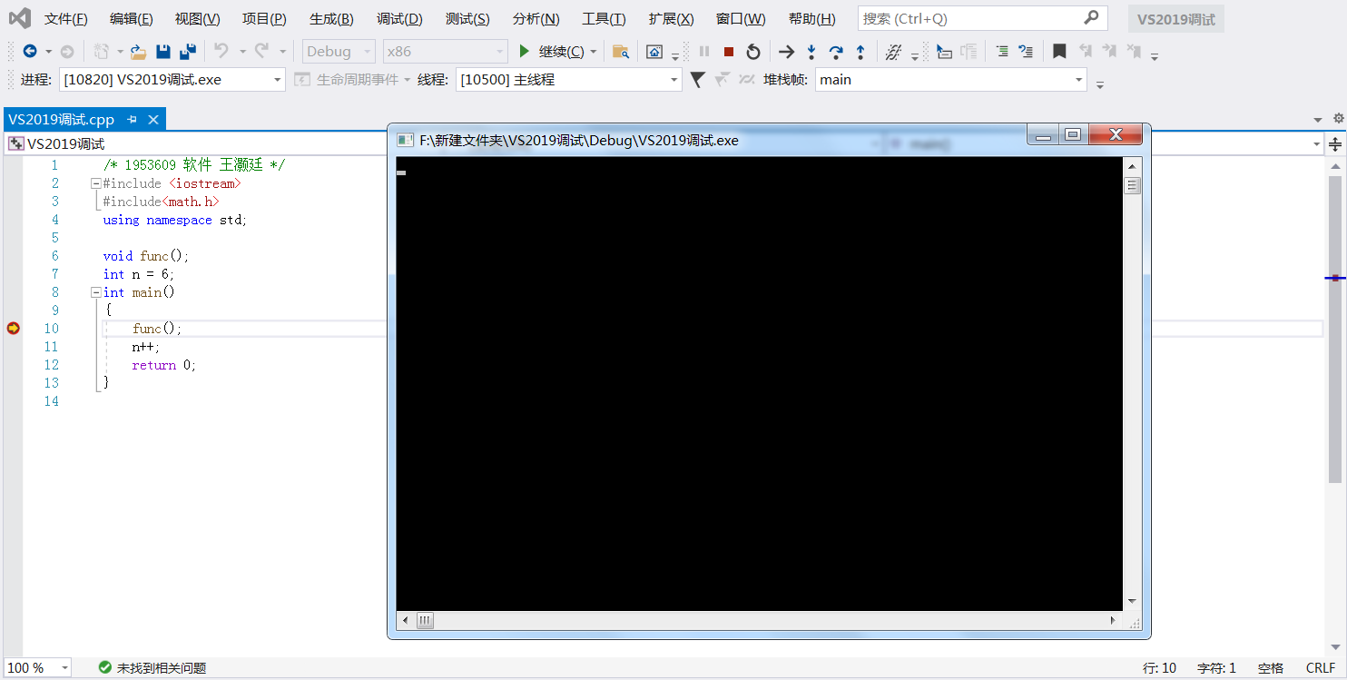

直接按shift和F5 或者点击调试-停止调试 也可以按红色的方块

# 如何在一个函数中每个语句单步执行？

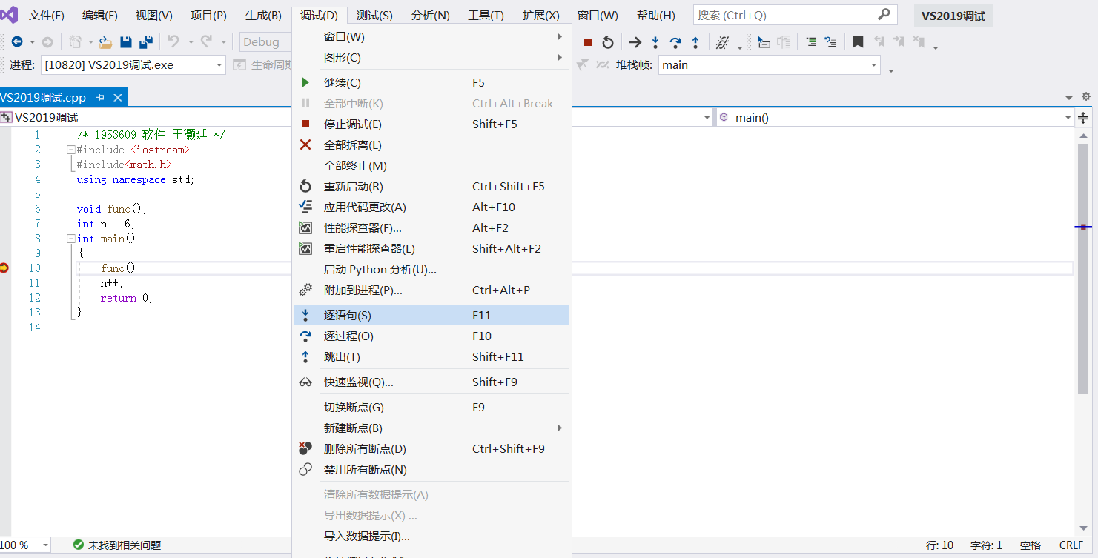

点击 调试 - 逐语句 或者 直接按“F11”

**1.3 在碰到 cout/sqrt 等系统类/系统函数时，如何一步完成这些系统类/系统函数的执行而不 要进入到这些系统类/函数的内部单步执行？**

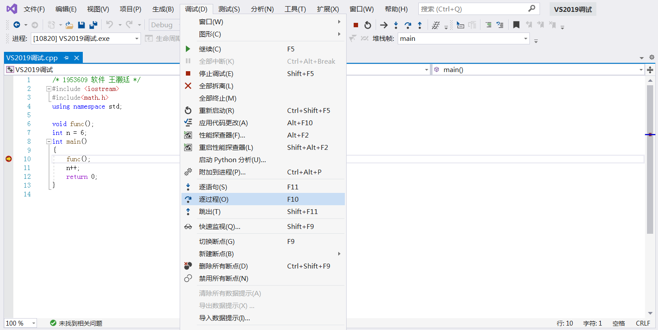

调试 - 逐过程 或者 直接按“F10” （一般情况下逐语句不会进入系统类/系统函数）

**1.4 如果已经进入到 cout/sqrt 等系统类/系统函数的内部，如何跳出并返回自己的函数？**



调试 - 跳出 或者 按“Shift+F11”

**1.5 在碰到自定义函数的调用语句（例如在 main 中调用自定义的 fun 函数）时，如何一步完成 自定义函数的执行而不要进入到这些自定义函数的内部单步执行？**



按F10 或者 点击 调试-逐过程。

**1.6 在碰到自定义函数的调用语句（例如在 main 中调用自定义的 fun 函数）时，如何转到被调 用函数中单步执行？**



点击 调试 - 逐语句 或者 直接按“F11”

1. **使用VS2019的调试工具查看各种生存期/作用域变量**
   1. **查看形参/自动变量的变化情况**

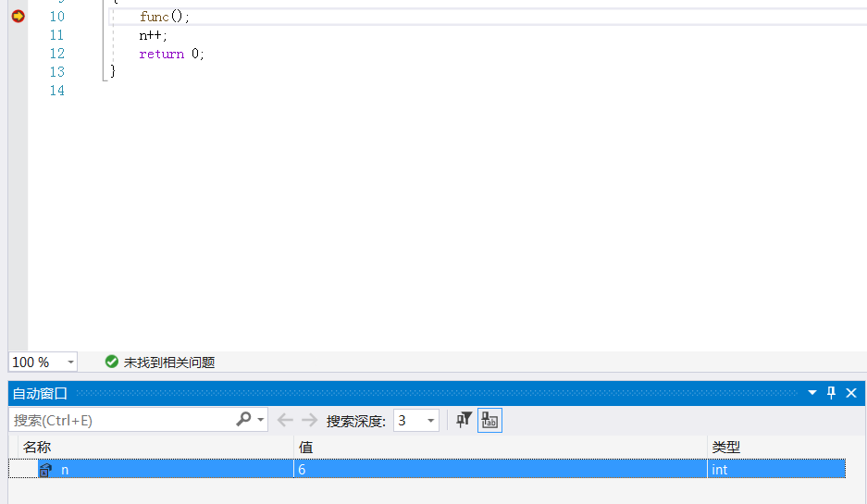

在调试过程中，按 窗口 — 局部变量 在屏幕左下角会有一个窗口，显示自动变量的变化情况，同样当调试进入函数时，形参的变化情况也会显示。

* 1. **查看静态局部变量的变化情况（该静态局部变量所在的函数体内/函数体外）**

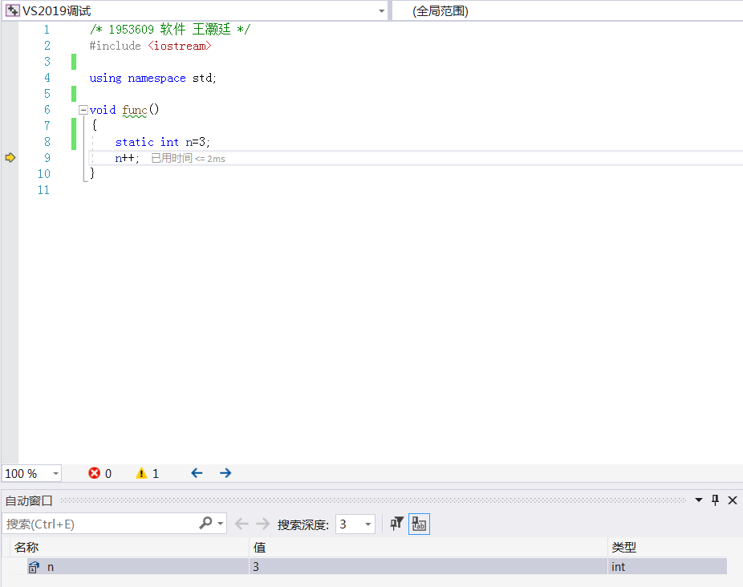

静态局部变量同样在窗口中显示，但只有当调试在该静态局部变量所在的函数内进行时才能被查看到，在函数体外无法查看。

**2.3 查看静态全局变量的变化情况（两个源程序文件，有静态全局变量同名）**

通过左下角的监视1栏可以自己添加想要观察的变量，但是当两个源程序文件静态全局变量同名时，在哪个文件中，显示的就是哪个文件中的变量（但我认为这种情况应极力避免，在项目比较大的时候很难区分同名变量分别代表的含义）

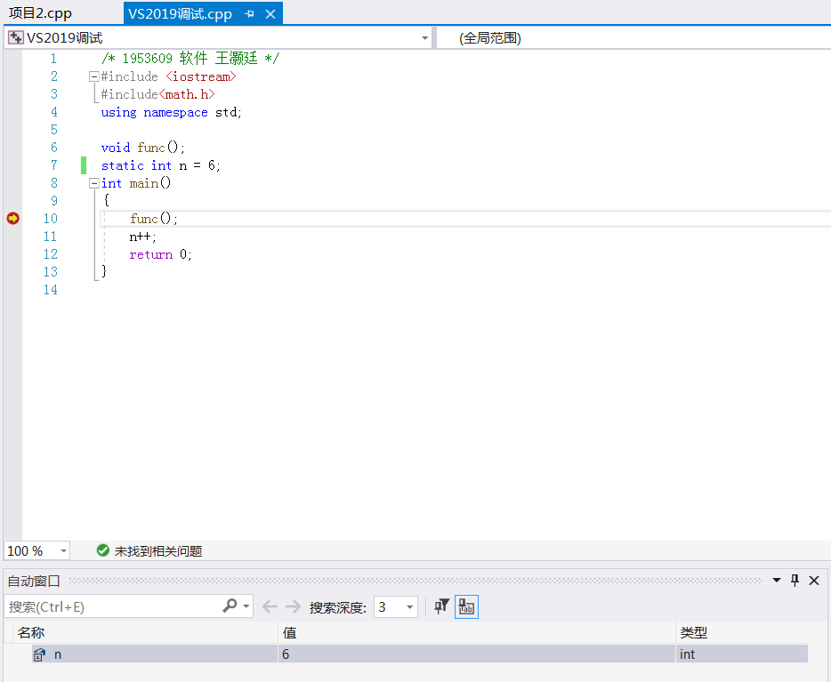

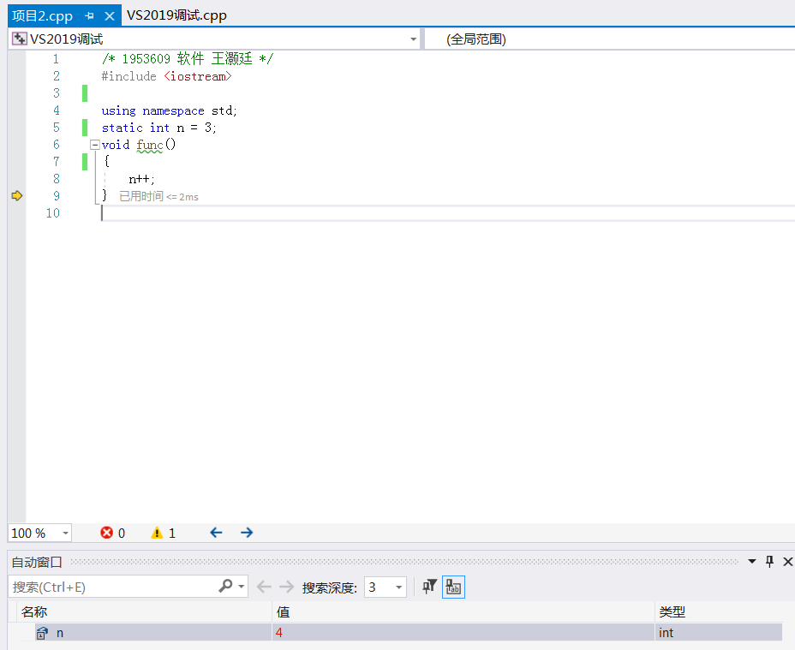

**2.4 查看外部全局变量的变化情况（****两个源程序文件，一个定义，另一个有 extern 说明）**

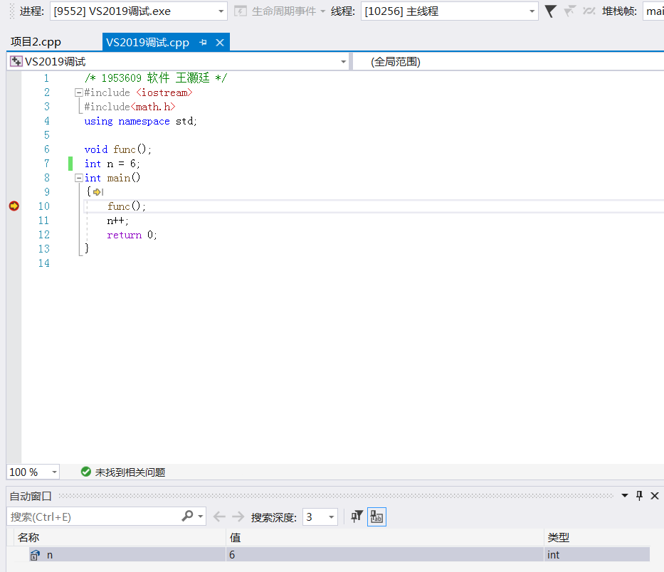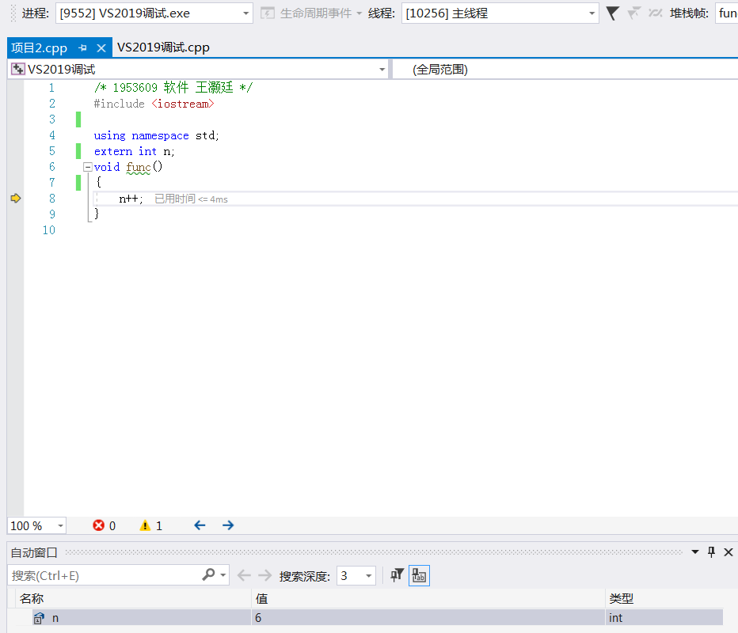

通过左下角的监视栏可以自己添加想要观察的变量，而当两个源程序文件，一个定义，另一个有 extern 说明时，n始终是一个，正常查看即可。

1. **使用VS2019的调试工具查看各种不同类型变量**

**3.1 char/int/float 等简单变量**

**3.2 指向简单变量的指针变量（如何查看地址、值？）**

**3.3 一维数组**

**3.4 指向一维数组的指针变量（如何查看地址、值？）**

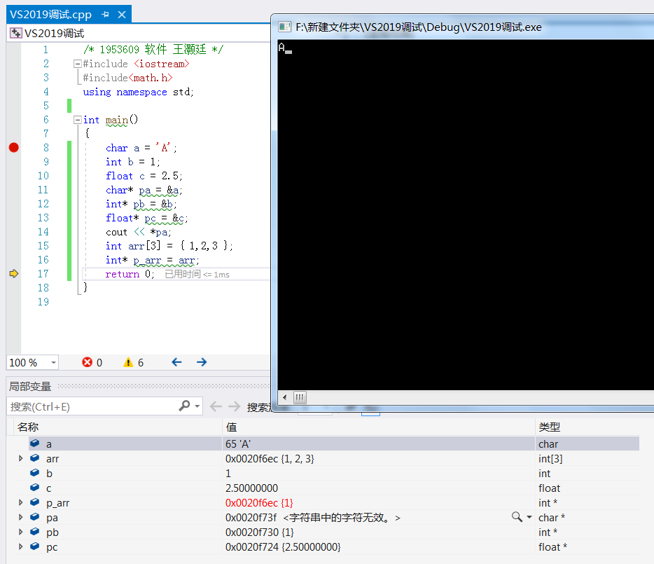

（同第二部分）局部变量通过局部变量栏查看，全局变量通过在监视1中输入变量名来查看

指针:地址在值一栏显示，而后面的大括号内则是具体的值（指向一维数组的指针变量的值为数组首元素）

但char*貌似无法显示字符值，只能显示目标地址，但输出值是正确的。

如果pa是指向字符的指针，cout << pa;显示的是pa指向的字符串，而不是pa变量的值，这是指向字符的指针比较特殊的地方。

之所以这么做，可能是因为通过指针输出字符串比输出指针的值更为常用。

**3.5 二维数组（包括数组名仅带一个下标的情况）**

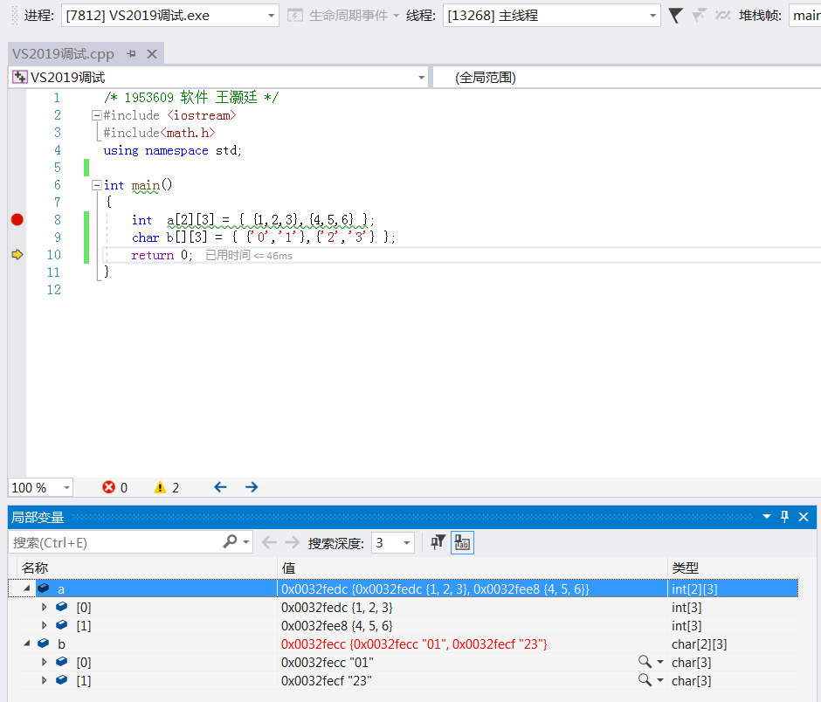

直接显示的是全部二维数组的地址值，点击二维数组名，会出现各个一维数组的地址和值。

在数组名仅带一个下标时，编译器会自动补全，同样显示的是全部二维数组的地址值，点击二维数组名，会出现各个一维数组的地址和值。

**3.6 实参是一维数组名，形参是指针的情况，如何在函数中查看实参数组的地址、值？**

实参是一维数组名，形参是指针时，数组退化成指针，函数中无法直接查看实参数组的地址和值，只有数组的首地址和首地址值，但是可以通过监视指针来间接达到（见下页）

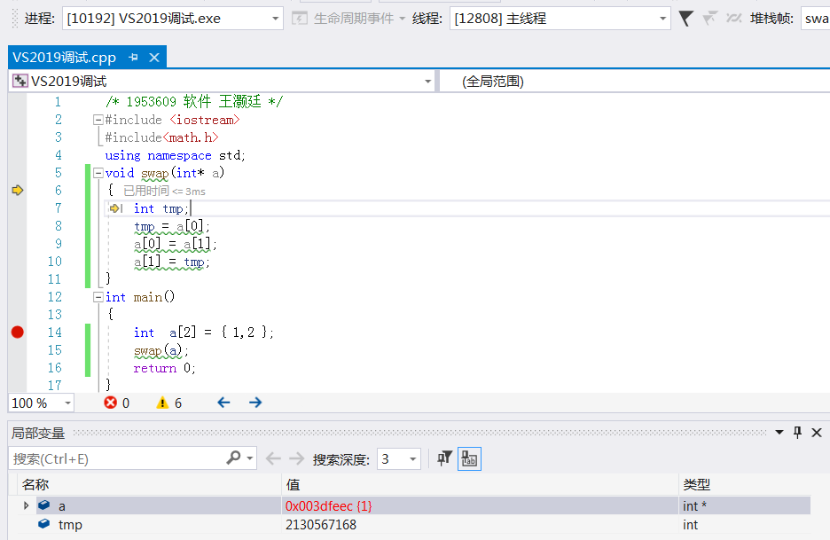

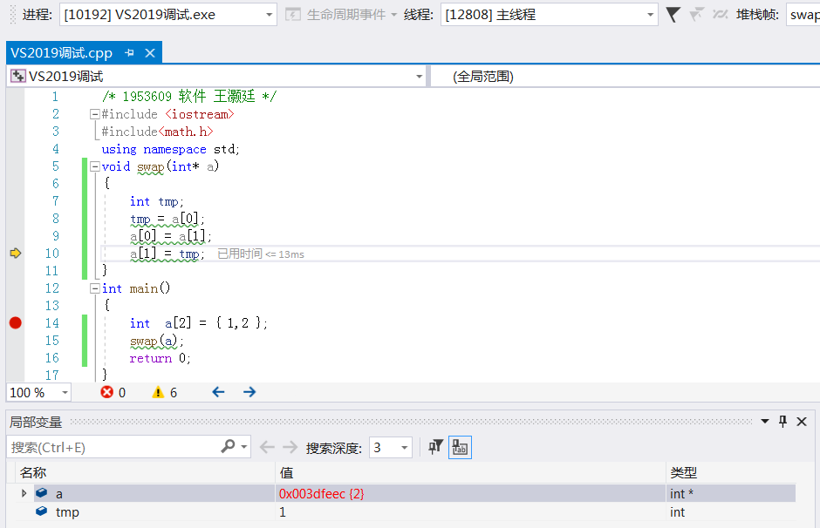

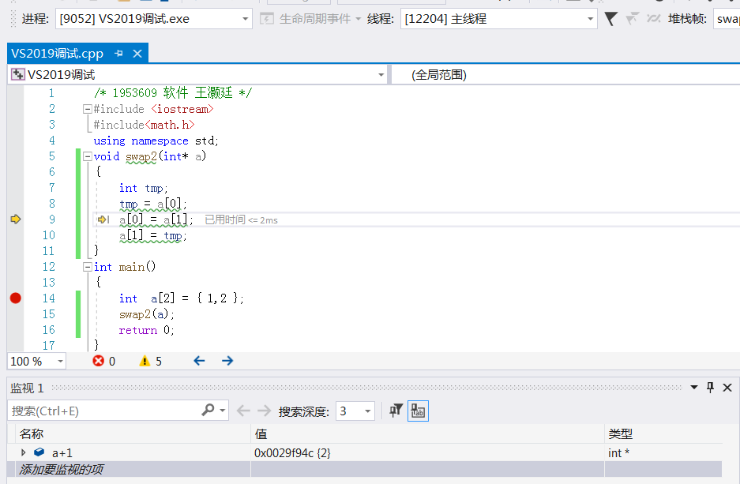

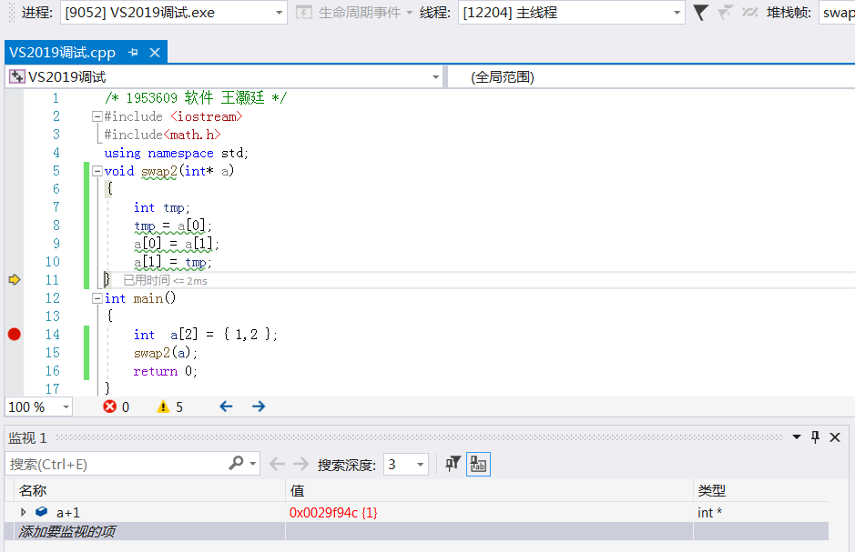

**3.7 指向字符串常量的指针变量（能否看到无名字符串常量的地址？）**

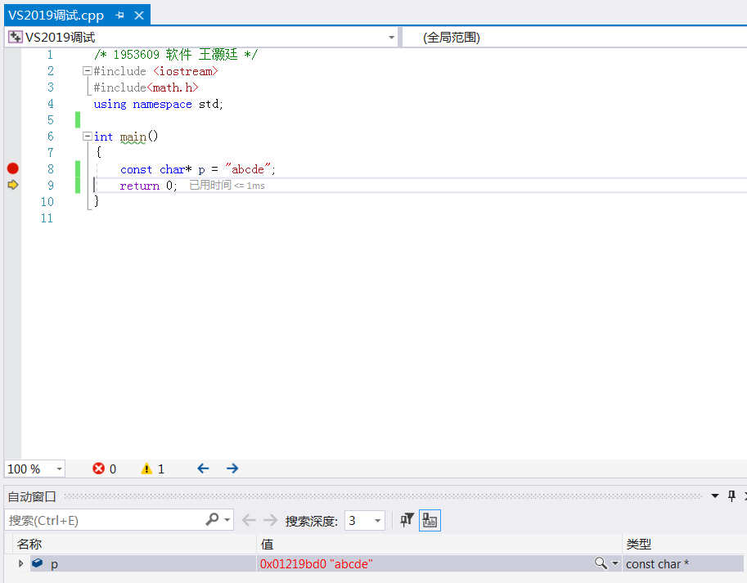

可以看到无名字符串常量的地址

**3.8 引用（引用与指针是否有区别？有什么区别？）**

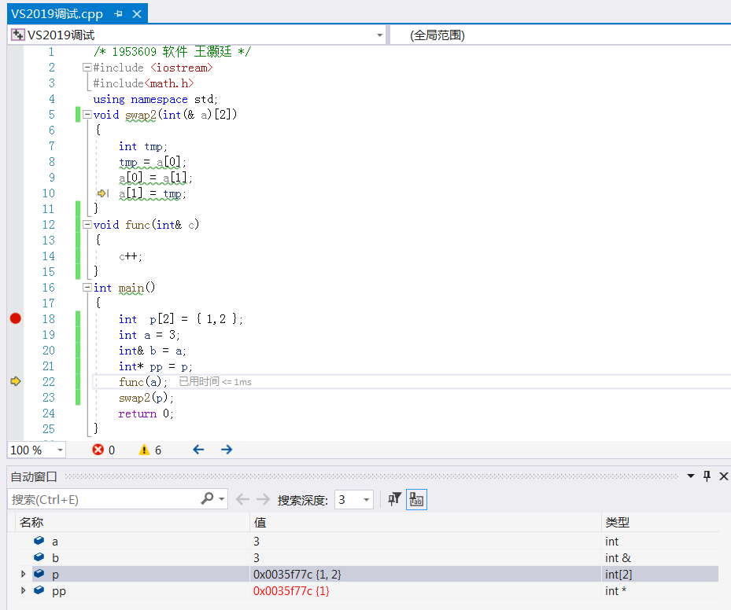

由调试可知引用是变量的别名，而指针是存放地址的变量

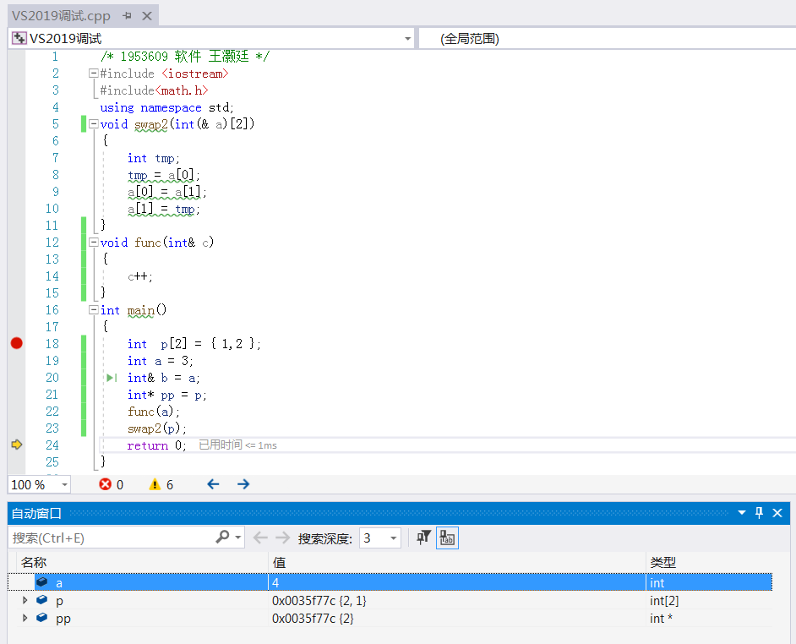

在这里看到数组也同样成立，在函数中使用引用或指针都可以改变实参。

**3.9 使用指针时出现了越界访问**

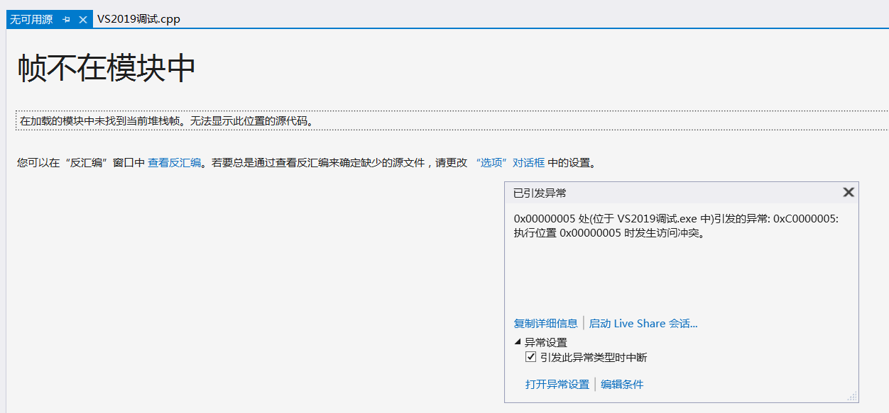

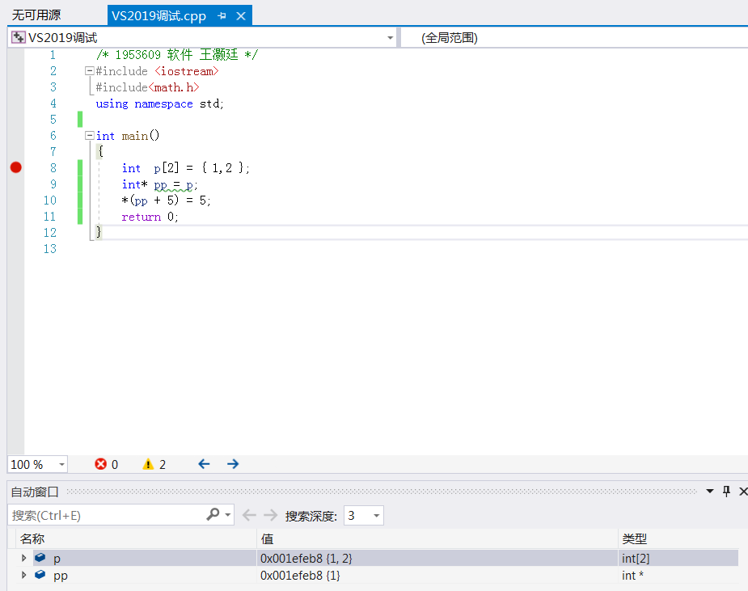

在调试时可以看到越界赋值成功，但是会引发异常，因为访问了非法地址。